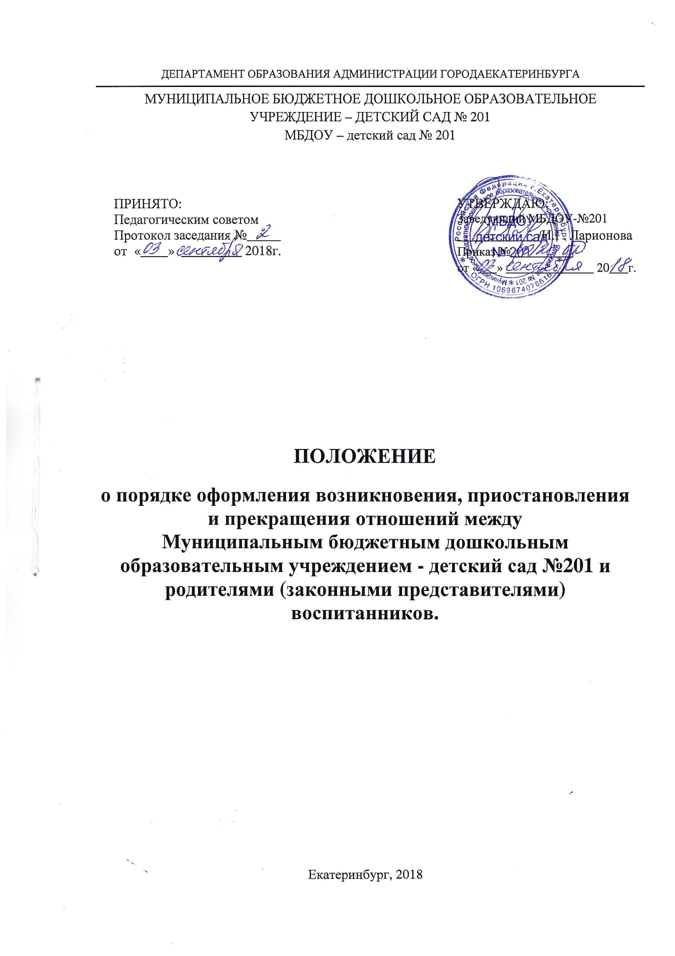

**1. Общие положения.**

1.1. Настоящее Положение разработано в соответствии с:

- Федеральным законом от 29.12.2012 г. №273-ФЗ «Об образовании в Российской Федерации»,

- Уставом Муниципального бюджетного дошкольного образовательного учреждения детского сада №201 (далее МБДОУ).

1.2. Настоящее Положение разработано в целях обеспечения и соблюдения конституционных прав граждан Российской Федерации на дошкольное образование.

1.3. Данный документ регулирует порядок оформления возникновения, приостановления и прекращения отношений между МБДОУ и родителями (законными представителями) воспитанников.

1.4. Под образовательными отношениями понимается совокупность общественных отношений по реализации права граждан на образование, целью которых является освоение воспитанниками содержания образовательных программ (образовательные отношения).

1.5. Участники образовательных отношений – воспитанники, родители (законные представители) воспитанников, педагогические работники МБДОУ.

**2. Порядок оформления возникновения образовательных отношений.**

2.1. Основанием возникновения образовательных отношений между МБДОУ и родителями (законными представителями) является заявление о зачислении ребенка в МБДОУ.

2.2. На основании заявления о зачислении воспитанника между МБДОУ и родителями (законными представителями) воспитанника заключается договор об образовании. Договор об образовании заключается в двух экземплярах.

2.3. Возникновение образовательных отношений оформляется приказом заведующего МБДОУ о зачисление воспитанника в течение 3 дней после заключения договора об образовании.

2.4. Права и обязанности воспитанника, предусмотренные законодательством об образовании и локальными нормативными актами МБДОУ, возникают у лица, принятого на обучения с даты приказа о зачислении в МБДОУ.

**3. Порядок изменения образовательных отношений.**

3.1. Образовательные отношения изменяются в случае изменения условий получения воспитанниками образования по конкретной основной или дополнительной образовательной программе, повлекшего за собой изменение взаимных прав и обязанностей воспитанника и организации, осуществляющей образовательную деятельность.

3.2. Образовательные отношения могут быть изменены как по заявлению родителей (законных представителей) воспитанника в письменной форме, так и по инициативе МБДОУ.

3.3. В договор об образовании вносятся соответствующие изменения или заключается дополнительное соглашение к договору.

3.4. Основанием для изменения образовательных отношений является приказ МБДОУ, изданный заведующим МБДОУ или уполномоченным им лицом. Приказ издается на основании внесения соответствующих изменений в договор.

3.5. Права и обязанности воспитанника, предусмотренные законодательством об образовании и локальными нормативными актами МБДОУ изменяются с даты издания приказа или с иной указанной в нем даты.

**4. Приостановление образовательных отношений.**

4.1. Образовательные отношения могут быть приостановлены на основании письменного заявления родителей (законных представителей) о временном выбытии воспитанника из МБДОУ с сохранением места.

4.2. Причинами, дающими право на сохранение места за ребенком в МБДОУ, являются:

- состояние здоровья, не позволяющее в течение определенного периода посещать МБДОУ (при наличии медицинского документа);

- временное посещение санатория, дошкольного учреждения присмотра и оздоровления (по состоянию здоровья, при наличии направления медицинского учреждения);

- по заявлениям родителей (законных представителей) на время очередных отпусков родителей (законных представителей).

4.3. Возобновление образовательных отношений осуществляется по заявлению родителей, при издании приказа заведующего МБДОУ о зачислении воспитанника после временного отсутствия.

4.4. Родители (законные представители) воспитанника, для сохранения места представляют в МБДОУ документы, подтверждающие отсутствие воспитанника по уважительным причинам.

**5. Порядок прекращения образовательных отношений.**

5.1. Прекращение образовательных отношений в связи с отчислением воспитанника из МБДОУ оформляется в соответствии с Положением о порядке перевода, отчисления и восстановления воспитанников МБДОУ №201, утвержденного приказом заведующего.

5.2. Образовательные отношения прекращаются в связи с отчислением воспитанника из МБДОУ:

1) в связи с получением образования (завершением обучения); окончанием срока действия договора является окончание реализации основной образовательной программы дошкольного образования, оказанием МБДОУ образовательной услуги в полном объеме.

2) досрочно по основанием, установленным законодательством об образовании в следующих случаях:

- по инициативе родителей (законных представителей) несовершеннолетнего воспитанника, в том числе в случае перевода воспитанника для продолжения освоения образовательной программы в другой Организации;

- по обстоятельствам, не зависящим от воли родителей (законных представителей) воспитанника и МБДОУ, в том числе в случаях ликвидации образовательной организации, аннулирования лицензии на осуществление образовательной деятельности, приостановление действия лицензии.

- по иным причинам, указанным в заявлении родителей (законных представителей).

5.3. Основанием для прекращения образовательных отношений является приказ об отчислении воспитанника из МБДОУ. Приказ об отчислении издается в течение 3 рабочих дней с момента поступления заявления родителей (законных представителей).

Если с родителями (законными представителями) воспитанника заключен договор об оказании платных образовательных услуг, при досрочном прекращении образовательных отношений такой договор считается расторгнутым после подписания дополнительного соглашения о расторжении такого договора.

Права и обязанности воспитанника, предусмотренные законодательством об образовании и локальными нормативными актами МБДОУ, прекращаются с даты его отчисления из образовательного учреждения.

